

Station 12

Visualisierungen im Mathematikunterricht

Station 12 - Methodenblatt
Visualisierungen im Mathematikunterricht
Beschreibung
Mit dem Tablet können nahezu in jedem Bereich der Mathematik Visualisierungen generiert werden, die den SuS helfen mathematische Sachverhalte besser zu begreifen. Sei es beim Durchführen von Zufallsversuchen und deren graphische Visualisierung mit der App ChanceLab oder bei der Visualisierung geometrischer Problemstellungen mit einer Geometrie-App.
Die App Geogebra (www.geogebra.org) bedient hierbei alle schulisch relevanten Bereiche der Mathematik (Algebra, Analysis, Wahrscheinlichkeit, analytische Geometrie, CAS-Funktion und Tabellen). Insbesondere die dynamischen Visualisierungsmöglichkeiten in der dreidimensionalen Geometrie und in der Analysis sind auch für die Oberstufe gut geeignet.
Auf der Seite tube.geogebra.org können die erstellten, interaktiven Materialien ausgetauscht und für nicht kommerzielle Zwecke frei verwendet werden.
Mehrwert
- Einfaches Erstellen von dynamischen, interaktiven Visualisierungen
- 3D-Visualisierungen möglich
- Universelle App für den Mathematikunterricht
- Großer Materialpool an Arbeitsblättern durch die Online-Plattform Geogebra-Tube
- Motivierender (neuer) Zugang zu mathematischen Problemen für die SuS
Schüleraktivität
- Öffnen der App Geogebra
- Betrachten und Bearbeiten eines online vorhandenen, interaktiven Arbeitsblattes
- Erstellen eigener Dateien mit (dynamischen) geometrischen Objekten, Funktionsgraphen,Tabellen, Diagramme uvm
- Nutzen der CAS-Funktion
Aufgaben des Lehrers
- Erstellen eines Arbeitsblattes mit entsprechenden Arbeitsaufträgen
- Bereitstellen einer Geogebra-Datei oder Verweis auf eine bereits online vorhandenes Geogebra-Arbeitsblatt
- Bei Bedarf: Erstellen eines Geogebra-Accounts
(Vorhandene Geogebradateien können neben der Plattform „Geogebra-Tube“ auch über andere Wege wie z.B. PDF-Expert, AirDrop, E-Mail bereitgestellt werden und über die Funktion „Öffnen in“ (iOS) mit Geogebra auf dem Tablet bearbeitet werden.)
- Anleitungen zur App „Geogebra“ zur Verfügung stellen
- Hinweise zum Sichern und Austausch der Dateien bereitstellen
Station 012: „Dynamische Funktionsgraphen“
Visualisierungen im Mathematikunterricht
Kurzbeschreibung
Beim Variieren verschiedener Parameter einer Funktionsgleichung ändert sich dessen Funktionsgraph entsprechend. Das Thema des Unterrichtsbeispiels ist „Verschieben und Strecken von Funktionsgraphen“.
Mithilfe der Schiebereglerfunktion in Geogebra sollen die SuS die Auswirkungen der Parameterveränderung auf den Funktionsgraphen besser erkennen und begreifen können.
Die SuS erarbeiten sich hierbei anhand vorgegebener und selbst erstellter Geogebra-dateien die notwendigen Kenntnisse zum „Verschieben“ und „Strecken“ von Funktonsgraphen (Klassenstufe 10; Gym).
Schüleraktivität
- Erstellen von Schaubildern mit Geogebra
- Einfügen von Parametern in die Funktionsgleichungen mithilfe der Schiebereglerfunktion
- Erstellen einer dynamischen Geogebradatei
- Beschreiben der Auswirkungen auf den Funktionsgraphen

Erweiterungsmöglichkeiten
- Die SuS können ihre Funktionsgraphen mit „dynamischen“ Beschriftungen versehen und die Geogebradateien auf die Plattform „Geogebra-Tube“ hochladen. Hierzu ist jedoch ein Account nötig. Alternativ hierzu kann man die erstellten Produkte über die „Export“-Funktion als Bilddatei (.png) oder als Geogebradatei (.ggb) in anderen Apps öffnen bzw. speichern.
Lehreraktivität
- Erstellen eines Arbeitsblattes mit entsprechenden Arbeitsaufträgen für Geogebra
- Bei Bedarf: Erstellen eines Geogebra-Accounts
- (Vorhandene Geogebra-Dateien können neben der Plattform „Geogebra-Tube“ auch über andere Wege wie z.B. PDF-Expert, AirDrop, E-Mail,… bereitgestellt werden und über die Funktion „Öffnen in“ (iOS) mit der Geogebra-App auf dem Tablet bearbeitet werden)
- Anleitungen (Videotutorial) zur App Geogebra zur Verfügung stellen
- Hinweise zum Sichern und Austausch der Dateien bereitstellen

Verwendete Apps
Geogebra / International Geogebra Institute (IGI)  Dynamische Mathematiksoftware (iOS, Android, Win, Mac) Kostenlos | 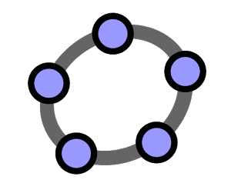
Alternativen:
Quick Graph; Geometry Pad, Graphing Calculator
Schülerarbeitsblatt

Entdeckendes Lernen: Strecken von Graphen
Ziel: Du erarbeitest dir, wie du Parameter in einer Funktionsgleichung ändern musst, damit du den Graphen in x-Richtung und/oder in y-Richtung strecken kannst.
Endprodukt: Vorschläge für den Merkkasten und eine Geogebra-Datei, anhand derer du der Klasse das Strecken von Graphen in x- und y-Richtung erklären kannst. (Nutze dabei die Funktion „Schieberegler“.)
Dabei entscheidest du, wie viel Ideeninput du von diesem Arbeitsblatt verwenden möchtest bzw. wie viel du durch eigenes Ausprobieren lösen kannst.
Konkreter Arbeitsauftrag: Beschreibe, wie du durch Änderung der Funktionsgleichung den Graphen von f mit $f\left(x\right)=x^{3}-1$ mit dem Faktor 2 in x-Richtung und mit dem Faktor 3 in y-Richtung streckst.
Was bedeutet Strecken in x- bzw. y-Richtung?
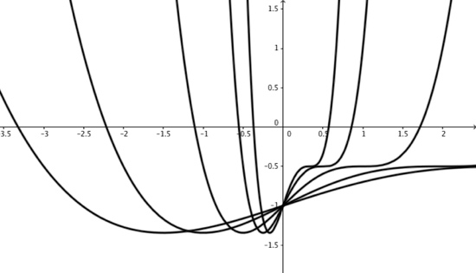
Strecken in y-Richtung mit Faktor 2 bedeutet, dass sich an jeder Stelle der Funktionswert verdoppelt. Strecken in y-Richtung mit Faktor k bedeutet, dass sich an jeder Stelle der Funktionswert „ver-k-facht“.
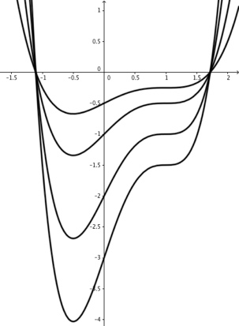
Strecken in x-Richtung mit Faktor 2 bedeutet, dass sich bei jedem y-Wert der zugehörige x-Wert verdoppelt. Strecken in x-Richtung mit Faktor k bedeutet, dass sich bei jedem y-Wert der zugehörige x-Wert ver-k-facht.
- Streckung in y-Richtung
Impuls: Erinnere dich daran, wie du in der 9. Klasse Parabeln strecken oder sogar spiegeln konntest:
Aufgabe 1: Welche der folgenden Parabeln sind enger, welche weiter als die Normalparabel ($f\left(x\right)=x^{2})$? Notiere dir zuerst eine Vermutung und prüfe dann mit Geogebra nach.
$a) f_{1}\left(x\right)=3x^{2} b) f_{2}\left(x\right)= x^{2}-3x+1$ $c) f_{3}\left(x\right)= -x^{2} d) f_{4}\left(x\right)=\frac{1}{5}x^{2}$
Aufgabe 2: Vervollständige den folgenden Satzanfang: Um eine Parabel mit einem Faktor k zu strecken, wird der Funktionsterm...
Aufgabe 3: Das Wort Parabel in der o.g. Aufgabe lässt sich durch „einen beliebigen Graphen“ ersetzen. Stelle eine Funktionsgleichung für $f_{neu}$ , sodass der Graph von $f_{neu}$ gerade durch Strecken mit dem Faktor 2 aus dem Graphen von f mit $f\left(x\right)=x^{3}-1$ hervorgeht.
Zusatz*: Spiegeln: Der Graph von $f_{3}$ aus Aufgabe 1 geht durch eine Spiegelung an der x-Achse aus dem Graphen der Normalparabel hervor. Vervollständige den folgenden Satzanfang: Um einen beliebigen Graphen zu spiegeln, wird der Funktionsterm...
Zusatz*: Stauchung: Für welche Werte von k handelt es sich um eine Stauchung?

- Streckung in x-Richtung

Impuls: Vergleiche die Funktionsgleichungen in den Merkkästen, die du bereits ausgefüllt hast. Suche Gemeinsamkeiten der Funktionsgleichungen von $f_{neu}$, was das Verschieben angeht, aber auch, was das Manipulieren in y- Richtung (Verschieben und Strecken) angeht.
Stelle dann anhand deiner Überlegungen eine Vermutung darüber auf, wo sich noch ein Streckfaktor für die Streckung in x-Richtung unterbringen ließe.
Prüfe deine Vermutung mit Hilfe der Funktion f.
Aufgabe 1:
Veranschauliche die folgenden Funktionen in Geogebra und beschreibe sie. Welche gehen aus einer Streckung in x-Richtung auseinander hervor? Mit welchem Streckfaktor wurde gestreckt? Was fällt auf?
$$g_{1}\left(x\right)=2x^{3}-x-1$$
$$g_{2}\left(x\right)=f\left(\frac{1}{2}x\right)= 2{\left(\frac{1}{2}x\right)}^{3}-\frac{1}{2}x-1$$
$$g_{3}\left(x\right)= f\left(2x\right)= 2{(2x)}^{3}-2x-1$$

Tipp: Durch Eingabe von $g_{2}\left(x\right)=f\left(\frac{1}{2}x\right)$ sparst du Zeit beim Tippen.

Zusatz*: Spiegeln: Wie manipulierst du f mit $f\left(x\right)=x^{3}-1$, sodass der Graph von f an der y-Achse gespiegelt wird?
Zusatz*: Stauchung: Für welche Werte von k handelt es sich um eine Stauchung?

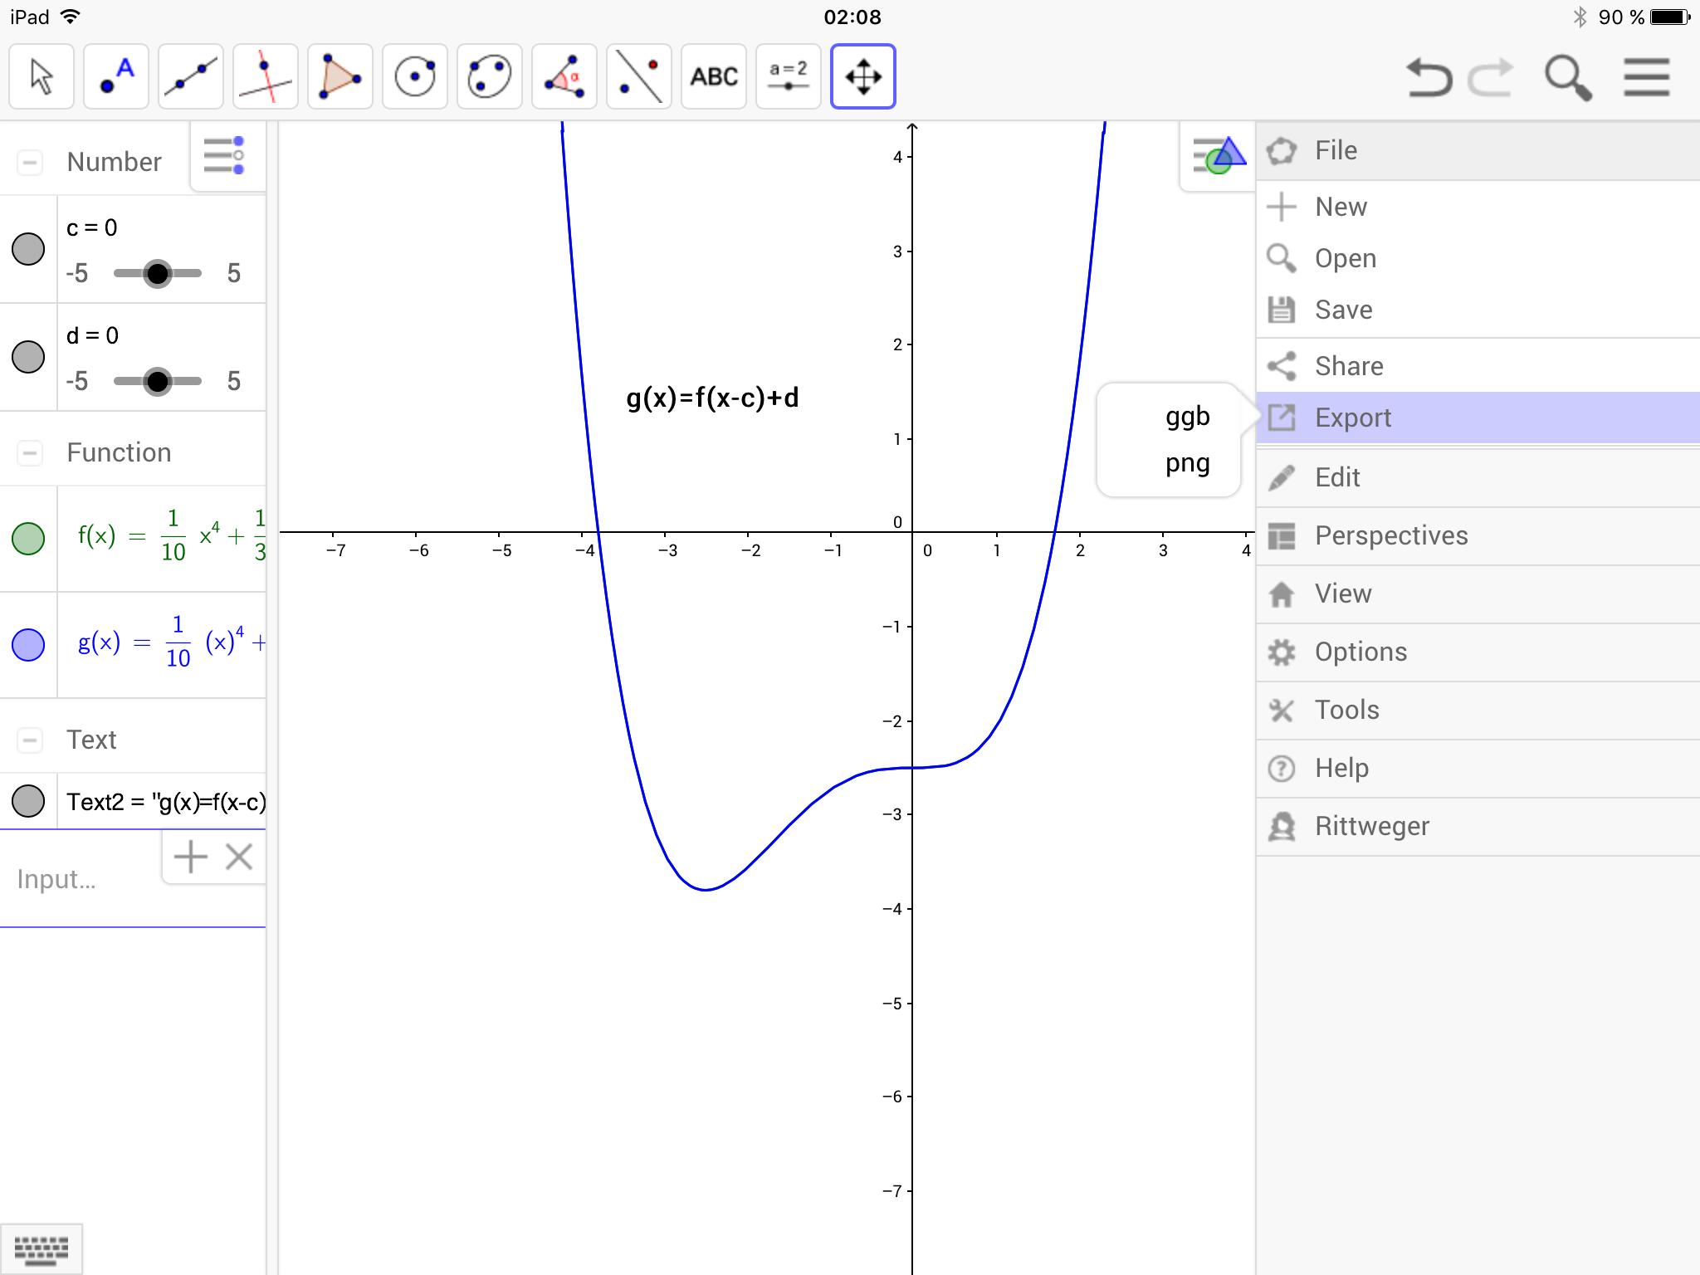

Exportiert eure Geogebra-Dateien bitte als Bild (png) und ggb-Datei in Pdf-Expert (Matheordner)

Material / Hinweise
- Ein Videotutorial zu Schieberegler in Geogebra (Hausaufgabe zur Stunde) finden Sie unter http://lehrerfortbildung-bw.de/go/tiu2-12-erklaervideo_geogebra
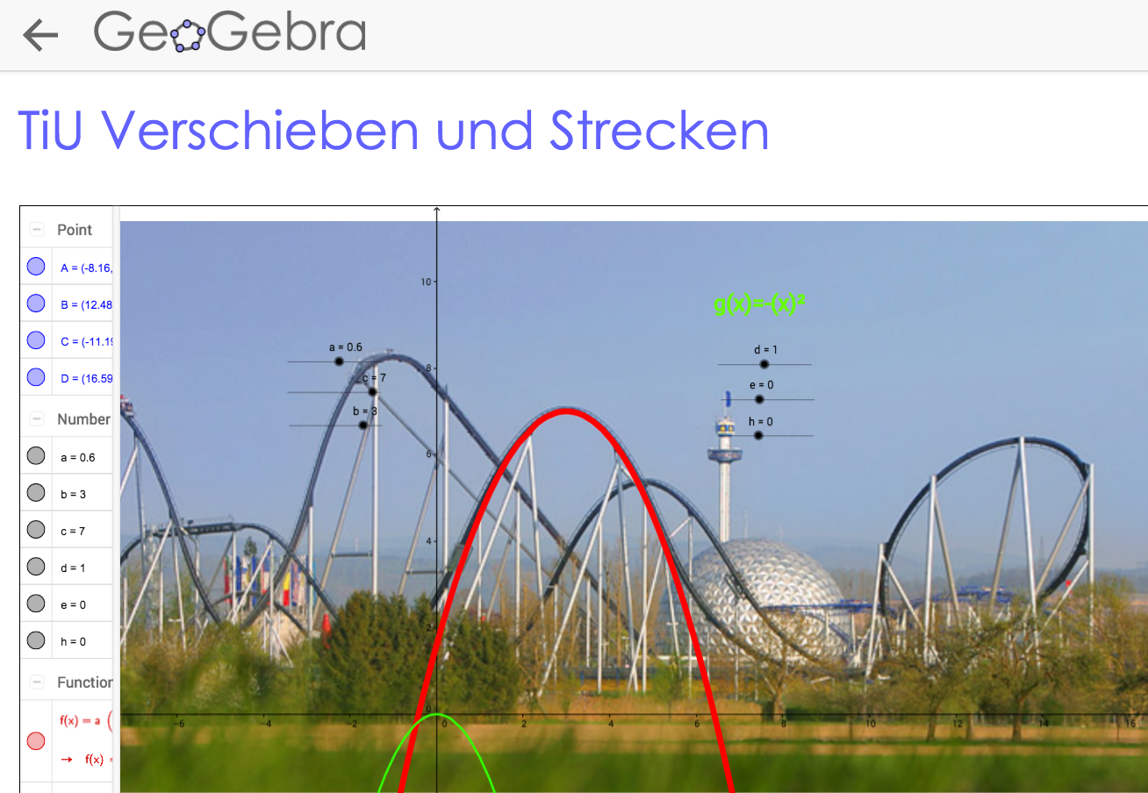
- Einstiegsproblem: Beschreibung des Verlaufs einer Achterbahn durch Funktionen:
(Foto: Europa-Park)

https://www.geogebra.org/m/spMcQQPf

Weitere Möglichkeiten:
- Erstellen von Bildern und Tabellen für Arbeitsblätter, Regelheft oder Sicherung durch die SuS (Geometrie, Analysis, Stochastik)
- Einstieg in ein neues Thema mit dynamischen Graphiken durch die Lehrkraft
- Einfügen von Hintergrundbildern bzw. Fotos und anschließende mathematische Modellierung/ Beschreibung durch geometrische Formen oder Funktionen.
- Erstellen von Materialseiten auf Geogebra.org → Beispielseite zu „Extremwertprobleme mit Nebenbedingungen“ finden Sie unter folgendem Link:

https://www.geogebra.org/m/rFDfnd6y
Station 12 - Arbeitsauftrag
Visualisierungen im Mathematikunterricht
Aufgabe 1
- Schauen Sie sich das Erklärvideo 12 zur Verwendung des Schiebereglers an:
http://lehrerfortbildung-bw.de/go/tiu2-12-erklärvideo_Geogebra
- Erstellen Sie eine neue „Algebra“-Datei in Geogebra und erstellen Sie einen dynamischen Funktionsgraphen. (Wahlweise der Funktion f(x)=a(cx)², wobei der Wert der Parameter a und c durch Schieberegler variiert werden kann.)
- Speichern Sie die Datei als Bilddatei über die Exportfunktion.

